ЧТО ТАКОЕ ИХТИОЗ.  
🤨Ихтиоз -это редкое, генетическое заболевание кожи и её придатков, которое обычно проявляется при рождении (врождённый ихтиоз) или в первые месяцы жизни и сопровождается сухостью, утолщением кожи и обильным её шелушением☹. В основе развития заболевания -мутация генов🧬, которая вызывает нарушение дифференцировки клеток -эпидермиса. Эпидермис -наружный слой кожи.  
👩‍💻Дифференцировка — это процесс, в результате которого клетка становится специализированной, т.е. приобретает все необходимые свойства для полноценного функционирования.  
Приобретенный ихтиоз появляется в зрелом возрасте и в 20–50% случаев встречается при онкологических заболеваниях, при сахарном диабете, системной красной волчанке и др.  
👩‍🔬🧬🧫🧪Причина ихтиоза: генетическая мутация.  
По мировой статистике, больной с ихтиозом рождается 1 на 30 тысяч новорожденных.  
Клиника заболевания зависит от формы ихтиоза.  
🏥👨‍🔬Основные симптомы:  
📍шелушение, оно появляется на разгибательных поверхностях конечностей;  
📍повышенная складчатость на ладонных и подошвенных поверхностях кистей и стоп;  
📍мелкие, суховатые узелки вокруг кожных волос на бедрах, плечах, предплечьях, ягодицах;  
📍 инфицированние кожных трещин;  
📍истончение волос на голове.  
📍"Синдром тёрки"- если провести по пораженной коже,  
то кажется, что она настолько шершавая, что напоминает терку.  
📍Часто отмечается сочетание ихтиоза и атопического дерматита.  
📍Может наблюдаться: ломкость ногтей, истончение зубной эмали, кариес, близорукость и тд.  
🔬🧬Диагностика: дерматоскопия, гистологический анализ образцов кожи, генетический тест и тд.  
💊Лечение направлено на улучшение качества жизни пациентов и зависит от формы и течения заболевания.  
🏥👨‍🔬При легком течении специалист может назначить: ванны с добавлением различных препаратов, смягчающие мази и кремы.  
При более сложном течении ихтиоза пациент лечится в стационаре и лекарственные препараты назначаются внутрь, также рекомендуются витаминные комплексы, железосодержащие составы, иммуноглобулин, переливания плазмы крови, в тяжелых случаях — гормонотерапия.  
🤔Новорожденные с ихтиозом получают лечение только в условиях стационара.  
Так как ихтиоз это наследственное заболевание, то никакой профилактики нет. При наличии у одного из родителей ихтиоза, перед планированием беременности рекомендуется консультация врача генетика🧬🔬👩‍🔬

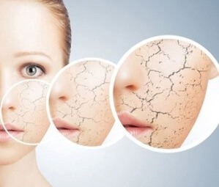

ЧТО ТАКОЕ КУПЕРОЗ?   
🙄 Купероз (расширенные капилляры, «сосудистые звездочки», couperose-prone skin, сouperosa) — это стойкое расширение мелких капилляров, со снижением эластичности стенок этих сосудов и застоем крови в них.👨‍⚕  
🤔В основном купероз встречается на носу, щеках, скулах. Чаще встречается у девушек, чем у юношей, у детей и подростков с нежной, тонкой кожей.  
👩‍🔬Бывает врождённым и приобретённым.  
👨‍💻Причины.  
✔наследственность;  
✔эндокринные нарушения(дисфункция щитовидной железы, сахарный диабет);  
✔соматические заболевания(заболевания жкт);  
✔сердечно-сосудистые заболевания;  
✔аутоиммунные болезни и тд.  
‼Неблагоприятные факторы,влияющие на течение купероза: резкий перепад температур(воздействие холода или длительное пребывание на жаре, на солнце), нерациональное питание (употребление жирной ,острой, жаренной пищи, сладких газированных напитков), стрессы, психоэмоциональное перенапряжение, сопровождающее нарушение работы вегетативной нервной системы, у подростков - употребление вейпа, алкогольных напитков, курение.  
👩‍🔬При появлении так называемых сосудистых звездочек следует обратиться к врачу-дерматологу. Однако, учитывая, что данное состояние могут вызывать различные причины и заболевания, порой требуется консультация педиатра, гастроэнтеролога, кардиолога, эндокринолога.💯  
🏥👩‍🔬Для диагностики и установления причин купероза, врач дерматолог может назначить:  
✔общий и биохимический анализ крови;  
✔ узи и гормональный спектр щитовидной железы;  
✔ узи сердца, экг и тд.  
📝✍Лечение. Назначает специалист!  
📌Лечение основного заболевания, являющегося причиной купероза.  
📌Диета.  
📌Адекватный уход за чувствительной кожей, использование солнцезащитных кремов.  
📌Противовоспалительные гели и кремы, мази, содержащие ангиопротективные (защищающие сосуды) вещества - аскорутин, аскорбиновую кислоту, витамины Р, Е, К.  
📌По показаниям назначается аппаратное лечение(лазерная терапия).  
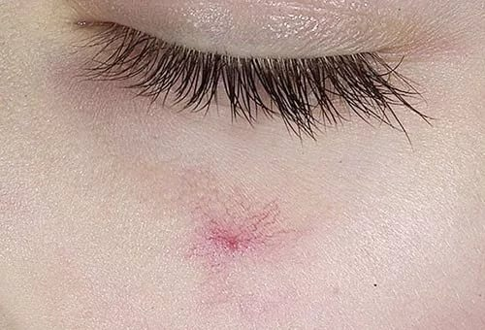

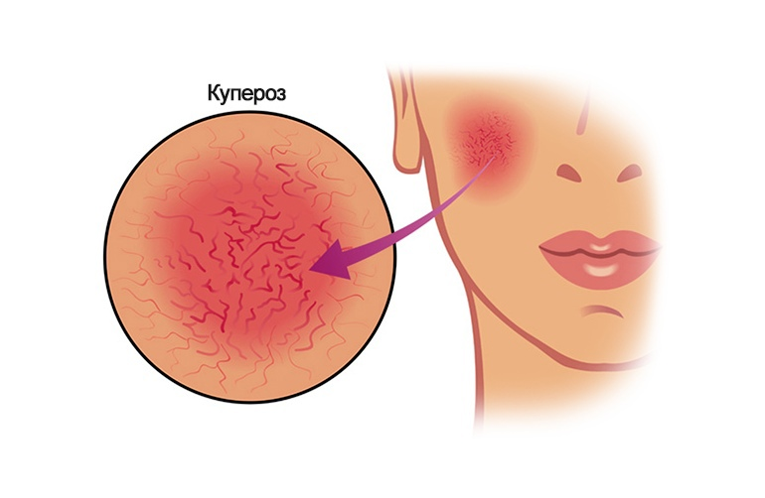

ДЕРМАТОСКОПИЯ.  
Дерматоскопия – это бесконтактный, аппаратный метод исследования новообразования и прилегающих кожных покровов с помощью прибора многократного увеличения, метод имеет высокую диагностическую ценность. Благодаря дерматоскопии можно провести дифференциальную диагностику новообразования без травмирования кожных покровов.  
Процедура дерматоскопии проводится с применением специального прибора дерматоскопа.  
Дерматоскоп – это дерматологический прибор для осмотра разных слоев кожи. Он состоит из лупы 10-20-кратного увеличения, прозрачной пластины, неполяризованного источника света и жидкой среды в виде гелевого слоя. Дерматоскоп предназначен для обследования родинок, родимых пятен, бородавок, папиллом и других образований на коже. Прибор активно используется для определения злокачественных и доброкачественных перерождений кожи без биопсии.  
С его помощью можно диагностировать рак кожи на ранних стадиях в 90% случаев.  
  
Как проводится процедура?  
Специальной подготовки к процедуре не потребуется, она проводится всем категориям пациентов, в любом возрасте и не имеет противопоказаний.  
В процессе процедуры на новообразование направляется интенсивный источник света, который просвечивает все слои кожи и благодаря многократному увеличению объекта осмотра, врач может определить характер патологии и опасность новообразования для здоровья человека.  
Для проведения компьютерной дерматоскопии используются видеодерматоскоп, который подключают к компьютеру.  
  
С помощью современных дерматоскопов можно рассмотреть структурные изменения кожи размером от 0,2 мкм (частичка пыли примерно 1 мкм). В процессе исследования врач оценивает новообразования по следующим критериям:  
изменение пигментации;  
равномерность окраски;  
характер структуры;  
увеличение размера;  
изменение контуров и рисунка кожи;  
наличие шелушения и воспалительной ареолы;  
наличие уплотнения;  
наличие трещин и участков изъязвления.  
  
Когда необходимо пройти процедуру дерматоскопии?  
Дерматоскопия проводится дерматологами или дермато-онкологами. Основной задачей исследования является выявление онкологически опасных новообразований кожи на ранней стадии развития опухолевого процесса, когда не произошло метастазирование. Ранняя диагностика и своевременное удаление злокачественной опухоли значительно увеличивают шансы пациентов на успешное лечение рака кожи.  
  
Дифференцированная диагностика проводится для исследования невусов (родинок), бородавок, кератом, базалиом, лентиго (веснушек), атером, акне, псориаза и других патологий.  
  
Процедура показана:  
перед оперативным удалением новообразования, для выявления его характера;  
при большом количестве родинок на теле (более 100 шт);  
при атипичном течении кожных заболеваний;  
при наличии близких родственников, имеющих меланому;  
при любых изменениях новообразования в динамике – изменения размеров, цвета, текстуры, появление ассиметрии, уплотнения, воспаления, шелушения., зуда, жжения, неприятных ощущений в области родимого пятна.  
  
При наличии патологически измененных новообразований, их быстром росте -совевременно обращайтесь к дерматологу! Быстрое и безопасное исследование – дерматоскопия, позволит быстро отличить обычные невусы или родимые пятна от злокачественной патологии.

АЛЛЕРГОПРОБЫ. ВИДЫ ПРОБ. КАК ПРОВОДЯТСЯ.  
👩‍🔬🩺Аллергопробы являются популярным и информативным методом диагностики индивидуальной непереносимости аллергенов у детей и взрослых. Данный метод диагностики относительно безопасен, информативен и хорошо переносится большинством маленьких пациентов.🤧  
👨‍🔬Метод диагностики определяет врач аллерголог, индивидуально для каждого пациента.  
Выделяют следующие виды аллерго проб у детей👨‍🦲👨‍🦲:  
🙄📌Прямые аллергопробы — прик-тесты, скарификационные и аппликационные. Подразумевают непосредственное нанесение аллергена на кожу и оценку результата реакции кожного покрова через 15-30 минут. Назначаются с целью диагностики заболеваний, развившихся у пациента при непереносимости конкретного раздражителя.👀  
📌Скарификационные пробы. Этот метод выполняется для выявления чувствительности организма пациента к различным аллергенам.  
🤧Скарификационный метод- на чистую кожу предплечья наносят капли аллергенов, через них одноразовым скарификатором наносят царапины (размером 5 мм ).💪  
💉Аппликационные пробы. При такой диагностике под кожу пациенту наносят фрагменты аллергена🍊. Затем оценивается местная реакция.  
📌Прик‑тест. На чистую кожу предплечья наносят капли аллергенов, через них одноразовыми иглами делают легкие уколы💉 (глубиной 1 мм). Данный тест считается удобным благодаря высокой скорости выявления аллергических реакций.🩺  
📌Косвенные пробы. Они являются достаточно трудоемкими.Эта методика подразумевает введение аллергена внутрикожно или подкожно, после чего забирают кровь💉🩸 и оценивают реакцию иммунитета по количеству выделенного иммуноглобулина типа Е. При проведении такого диагностического обследования пациент должен находится под постоянным наблюдением врача👨‍🦲👩‍🔬.  
📌🏥📝Провокационные аллергопробы. Их назначают и проводят только в случае, когда другие виды диагностики не дают информативных результатов.  
📌Цитотесты. Эта диагностика выполняется для выявления аллергической реакции на определенные продукты питания. Цитотесты назначают пациентам с зудящей сыпью, расстройством стула, общим недомоганием.  
👩‍🔬👨‍👩‍👧‍👦В зависимости от способа нанесения аллергена, аллерго пробы разделяются на:  
✔кожные - прямой контакт раздражителя с кожей предплечья (тк. это наиболее тонкий слой кожи);  
✔конъюнктивальные - аллерген наносят на слизистую оболочку глаза👀;  
✔назальные -аллерген наносят на слизистую или кончик носа👃;  
✔ингаляционные - пациент вдыхает аллергенс помощью ингалятора🤧;  
✔пищевая, когда аллерген употребляется пациентом внутрь🍫🍊🍓🍒;  
✔экспозиционные - диагностируемого помещают в условия, в которых у него впервые произошла аллергическая реакция;  
✔🌡температурные- воздействие на тело холодного или горячего компресса (используется для выявления холодовой или тепловой аллергии).  
👨‍🔬Наиболее востребованными считаются контактные дерматологические аллергопробы, которые позволяют исследовать чувствительность организма сразу к нескольким веществам (максимум 15-20 за одну процедуру).

КОЖНЫЕ АЛЛЕРГОПРОБЫ. КАК ПРОВОДЯТСЯ. ОЦЕНКА РЕЗУЛЬТАТА. ПОКАЗАНИЯ.  
🌼🍫🍓Аллергологические пробы проводит врач- аллерголог👩‍🔬.  
🏥Кожные тесты проводятся в специально оснащенном процедурном кабинете под контролем врача-аллерголога👨‍⚕.  
📝Кожное тестирование предусматривает использование специальных одноразовых ланцетов с фиксированными на них аллергенами, этими ланцетамина коже пациента производят поверхностные царапины 0,5 см в длину😮.  
🩺Также одновременно аналогичным образом для контроля, проводятся пробы с гистамином и физиологическим раствором (при отсутствии реакции на гистамин тест будет считаться отрицательным даже при существовании аллергопатологии).💯  
👨‍⚕Оценка результатов.  
Кожные тесты, в зависимости от вида аллергена, оценивают через 20 минут, 5-6 часов, 1-2 суток, далее врач делает заключение и выдаёт✍ пациенту в письменном виде📝, в заключении указываются результаты:  
отрицательный, слабоположительный, положительный, сомнительный👨‍👩‍👧‍👦.  
Покраснение или отек в месте нанесения аллергена оценивается как положительный результат.💯  
В некоторых случаях в месте контакта с аллергеном может образоваться волдырь, заполненный жидкой субстанцией.😮 После измерения результата в двух направлениях ограниченного кожного отека, царапины тщательно протираются спиртом.  
  
👩‍🔬‼Факторы, влияющие на результаты кожных тестов📝✍:  
✔участок введения аллергена;  
✔местное кровообращение. В холодный период у пациентов могут наблюдаться сосудистые нарушения, поэтому предварительно необходимо восстановить температуру кожи;  
✔длительный естественный контакт с аллергеном, способен приводить к усилению реакции.  
‼Показания и противопоказания к проведению аллергопроб определяет врач!👨‍🔬  
Обычно кожные аллергопробы могут быть рекомендованы при:  
поллинозе🌼🌱🌾🌳;  
атопическом дерматите🙄🐇🐓;  
пищевой аллергии🍊🍫🍬🍇🧃;  
экземе😏;  
аллергическом рините, аллергическом коньюнктивите👃👁;  
бронхиальной астме🤧;  
лекарственной аллергии💊 и тд.  
  
👨‍🔬Противопоказания к проведению кожных скарификационных проб:  
✔обострение аллергического заболевания;  
✔острые инфекционные патологии😷;  
✔тяжёлая форма бронхиальной астмы;🤧  
✔заболевания печени, почек, болезни крови, сердца, эндокринной системы -в стадии декомпенсации;  
✔туберкулез, сифилис;  
✔обострение очагов хронической инфекции;  
✔аутоиммунные заболевания;  
✔онкопатологии;  
✔психосоматические расстройства;  
✔СПИД;  
✔наличие в анамнезе острой реакции к определенному антигену;  
✔ранний детский возраст👶;  
✔лечение антигистаминными препаратами, глюкокортикостероидами и стабилизаторами мембран тучных клеток и др💊;  
👩‍🔬🏥Проведение кожных тестов разрешается только в период клинической ремиссии аллергопатологии. Пробы с пыльцевыми аллергенами выполняются вне сезона цветения🌼🌱🍊

СОВЕТЫ ПЕДИАТРА: ПОЯВЛЕНИЕ РОДИНКИ У РЕБЕНКА  
  
Невус (родинка, пигментный невус, меланоцитарный невус) – доброкачественное новообразование кожи, является врожденным пороком развития кожи.  
  
Невусы могут быть врожденными, но чаще возникают после рождения. Их количество и размер увеличиваются до наступления 16-18-летнего возраста, а затем уменьшаются. Некоторые из них обладают злокачественным потенциалом, особенно быстро растущие невусы у детей.  
  
Вне зависимости от пола врожденные меланоцитарные невусы возникают почти у 1% новорожденных. Невусы могут быть представлены пятнами, узелками, узлами и бородавчатыми образованиями.  
  
В зависимости от максимального диаметра врожденные меланоцитарные невусы делят на маленькие – менее 1,5 см, средние – от 1,5 до 20 см и гигантские – более 20 см в диаметре.  
  
Излюбленная локализация невусов – нижняя часть туловища, верхняя часть спины, предплечья, грудь, проксимальные отделы верхних и нижних конечностей.  
  
Наиболее опасное осложнение невуса – это озлокачествление (малигнизация). Меланоцитарный невус трансформируется в меланому – опухоль, которая, достигнув запущенной стадии, является одной из самых опасных .  
  
Признаки, которые требуют консультации дерматолога:  
  
невус, появившийся у ребенка до 1 года;  
быстрый рост родинки;  
шелушение, зуд, покраснение, болезненность, кровоточивость родинки  
изменение цвета родинки, приобретение черной или синей окраски, разноцветие родинки (2 и более оттенка);  
изменение поверхности: появление бугристости, интенсивного роста волос;  
асимметричность и неровные очертания (зазубренные края), изменение формы пятна, когда его контуры становятся менее четкими;  
размер родинки более 5 мм;  
травма родинки.🌿.